Занятие с детьми «Волшебный мир насекомых»
Подготовительная группа
Цель: расширение знаний детей о насекомых.
Задачи:
1. Углубить знания и представления детей о насекомых, об особенностях их внешнего вида, жизненных проявлений насекомых.
2. Развивать умение делать выводы, устанавливать причинно-следственные связи между природными объектами, выделять характерные признаки насекомых.
3. Дать представление о том, что паук не относится к насекомым.
4. Развивать психические процессы, воображение, словотворчество, обогащать словарный запас, вводить в активный словарь новые понятия «насекомое», «насечки», развивать связную речь.
5. Воспитывать бережное отношение ко всему живому на Земле.
Материалы и оборудование: модели насекомых (бабочка, жук, стрекоза, божья коровка, паук, кузнечик, муравей, пчела), флипрчат с надписью «Загадка дня», магниты, схемы насекомых, картинки насекомых, природный материал (шишки, ракушки, жёлуди, скорлупа орех, листья и др.), цветная бумага, игровое поле с фотографиями мест обитания насекомых, карточки с изображением насекомых, ковёр, стульчики и столы.
Ход
Орг. момент.
Воспитатель: Здравствуйте, ребята.
Встанем рядышком друг к другу,
Скажем, здравствуйте, всем людям!
Нам здороваться не лень,
Всем привет и добрый день!
Если каждый улыбнется,
Утро доброе начнется!
Проблемная ситуация
Ребята, предлагаю присесть на ковёр. Я сегодня пришла на занятие с коробкой. Как вы думаете, что внутри коробки? (Ответы детей, опросить каждого). А если так? (Трясет. Дети слышат звук песка). Есть предположения, что в коробке? (Песок). Проверим наше предположение. (Открывают и смотрят) Что внутри? Действительно, в коробке песок. Потрогайте его. (Трогают). Дети смотрят, что в песке и находят (насекомых макеты). Дети проговаривают, кого они нашли. Назовите одним словом (насекомые).
Технология «Загадка дня»

Загадка сегодняшнего дня: бабочка, жук, стрекоза, божья коровка, паук, кузнечик, муравей, пчела – это насекомые? (Картинки выложить на доску).
Предлагаю проголосовать, кто считает, что это все насекомые, расположите магниты справа, кто думает, что это не все насекомые расположите слева. (Голосуют). Большинство из вас считают, что это насекомые, … Так ли это, нам предстоит это выяснить в ходе беседы.
Беседа с детьми.
Вы знаете, почему насекомые получили такое название? (дети отвечают). Обратите внимание на тело насекомых, оно словно глубокими насечками разделено на несколько частей, от слова «насечки» и произошло название «насекомые». Повторите за мной слова «насечки», «насекомые». (Дети проговаривают слова). Предлагаю рассмотреть модели тел насекомых. Тело насекомых состоит из 3 частей. Как вы думаете из каких? (головы, грудки, брюшка). Тело насекомых состоит из головы, груди и брюшка. (Воспитатель фиксирует картинки-схемы строения насекомого на магнитной доске в таблице «загадка дня»).
Что располагается на голове? (глаза, рот, усы). На голове расположены глаза, рот и усы. У некоторых вместо рта – хоботок. Например: у бабочек, мух. У большинства насекомых имеются крылья. На туловище имеются 6 ног и крылья.
Предлагаю посчитать на моделях насекомых количество ног. (Дети считают). Сколько всего ног? Посчитайте (шесть, ребенок посчитает у паука 8 ног).
Одним из признаков насекомых – 6 ног. А у паука мы насчитали 8. Какой можно сделать вывод? (Паук не насекомое). Действительно, паук - это не насекомое, пауки относятся к отдельному классу животных – к классу паукообразных.
Предлагаю разместить насекомых на доске, где голосовали. Насекомых справа, а не насекомых слева. (паука).
(Схему «окрас» размесить на доске).
Насекомые бывают разной окраски. Почему насекомые имеют необычную окраску? (защищаются, отпугивают, маскируются).
Как думаете, а чем питаются насекомые: питаются травой, пыльцой, некоторые поедают других насекомых.
Вы знаете какую пользу приносят человеку насекомые? Приведите примеры.
Ребята, а как вы думаете, что будет, если насекомые вдруг исчезнут? (погибнут растения, многие птицы и животные). Правильно, ведь в природе всё взаимосвязано. Насекомые – это часть природы, так же как и мы с вами. Поэтому всё живое на Земле надо беречь и охранять!
Дидактическая игра «Кто где живёт?»
Предлагаю поиграть в интересную игру «Кто где живет?». Играть вы будете парами. Выберите с кем вы будете играть. Каждой паре я дам набор картинок с насекомыми. Ваша задача, расселить насекомых по местам обитания.

Физминутка «Сороконожка» Пришло время отдохнуть.
1. Шла сороконожка
(дети идут ритмичным шагом, слегка пружиня)
По сухой дорожке.
2. Вдруг закапал дождик: Кап-кап-кап!
(дети останавливаются и приседают.)
- Ой, промокнут сорок лап!
3. Насморк мне не нужен
(дети идут, высоко поднимая колени, будто шагают через лужи),
Обойду я лужи!
4. Грязи в дом не принесу
(дети останавливаются, трясут одной ногой),
Каждой лапкой потрясу!
(трясут другой ногой).
5. И потопаю потом
(дети топают ногами)
- Ой, какой от лапок гром!

Реджио-педагогика
Подходят к столу на котором силуэты насекомых и природный материал для творчества.
Мы сейчас попали в волшебный мир, насекомых. Садитесь на стульчики.
Вы знаете ребята, насекомые – самые древние и многочисленные обитатели нашей планеты. Они появились много-много миллионов лет назад и отлично приспособились к жизни на Земле. Давным-давно во времена динозавров насекомые отличались от настоящих насекомых. Они были намного крупнее.
Предлагаю создать своего необычного, фантастического насекомого и придумать ему название. А помогут вам в этом карточки с силуэтами насекомых. Выберите лист бумаги, любого цвета. На листе выложите из природного материала фантастическое насекомое. (Дети выкладывают насекомое и придумывают ему название. Можно предложить сочинить рассказ о нем).
Ребята, как красиво у вас получилось. Как их зовут? А я сейчас пофотографирую ваши работы, мы их распечатаем и сделаем выставку волшебного мира насекомых.
Занятие подходит к концу, я предлагаю поделиться своими впечатлениями. Подойдите ко мне. (Дети встают со стульчиков и встают около воспитателя).
Итог:
Ребята, что нового узнали? Что вызвало затруднение? Что вас удивило? Что больше понравилось?

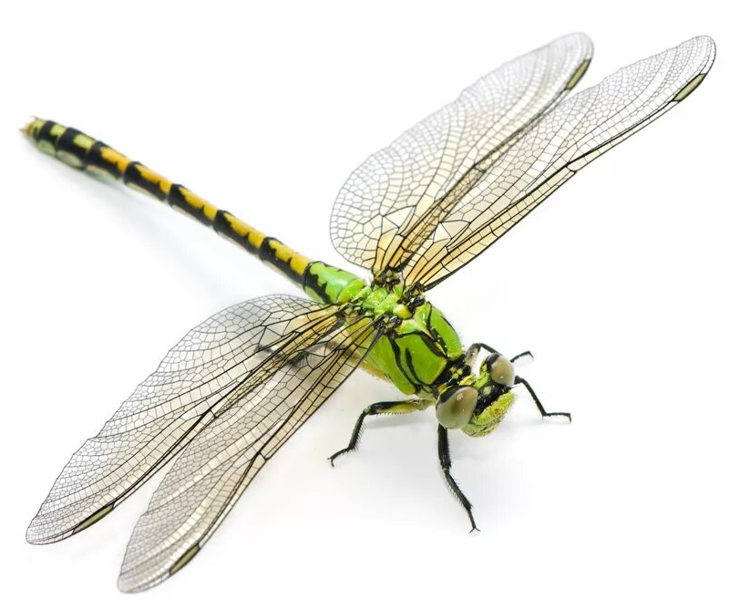
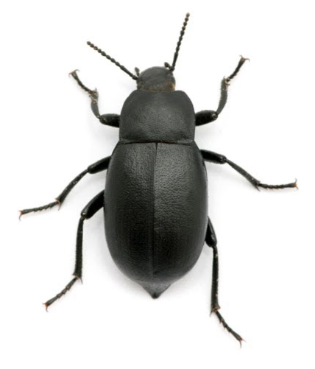
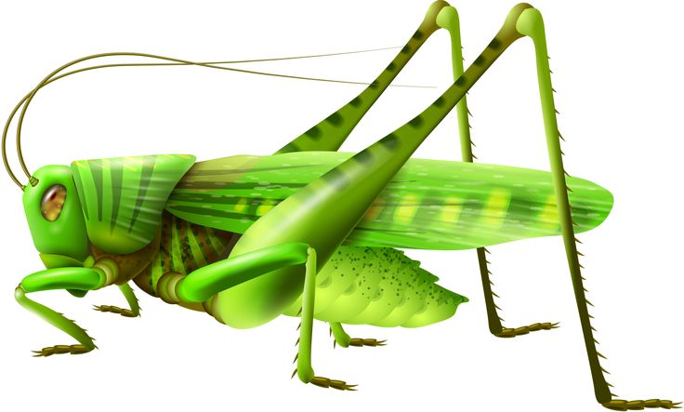
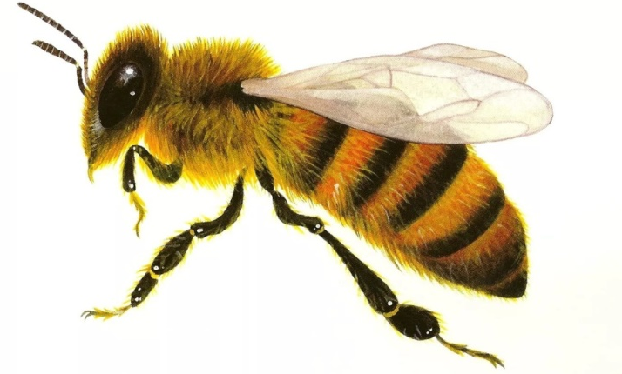
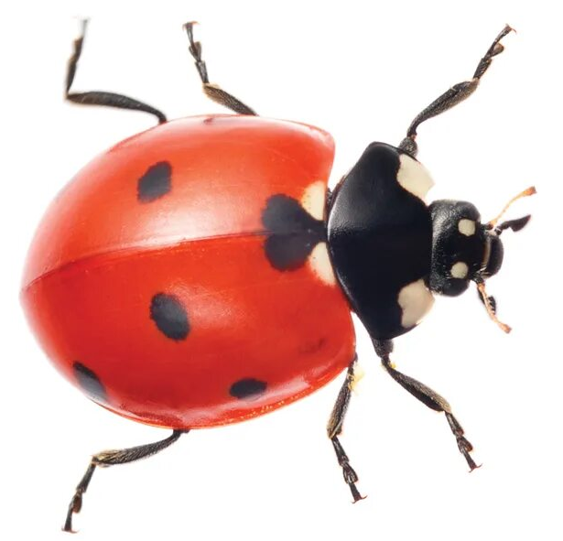
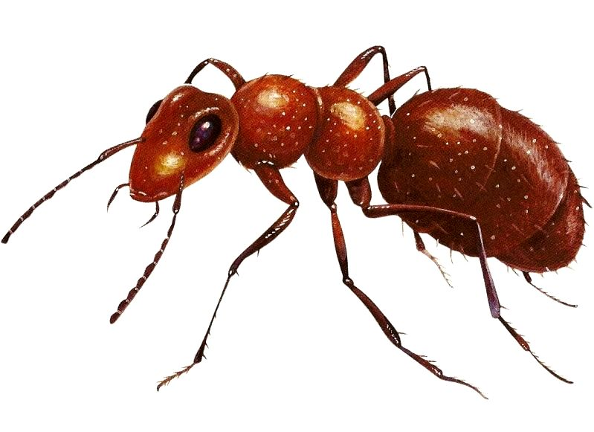
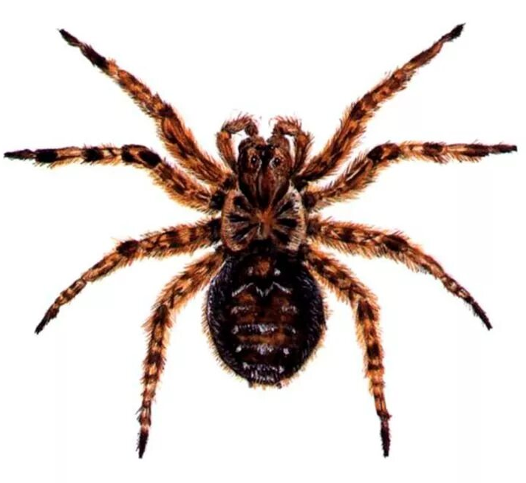
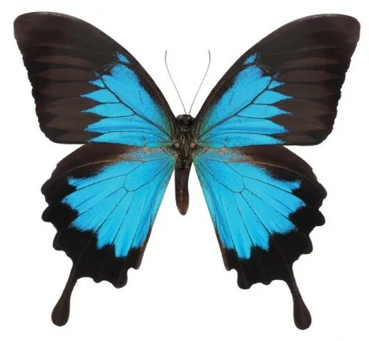
Загадка дня «Все ли это насекомые?»

